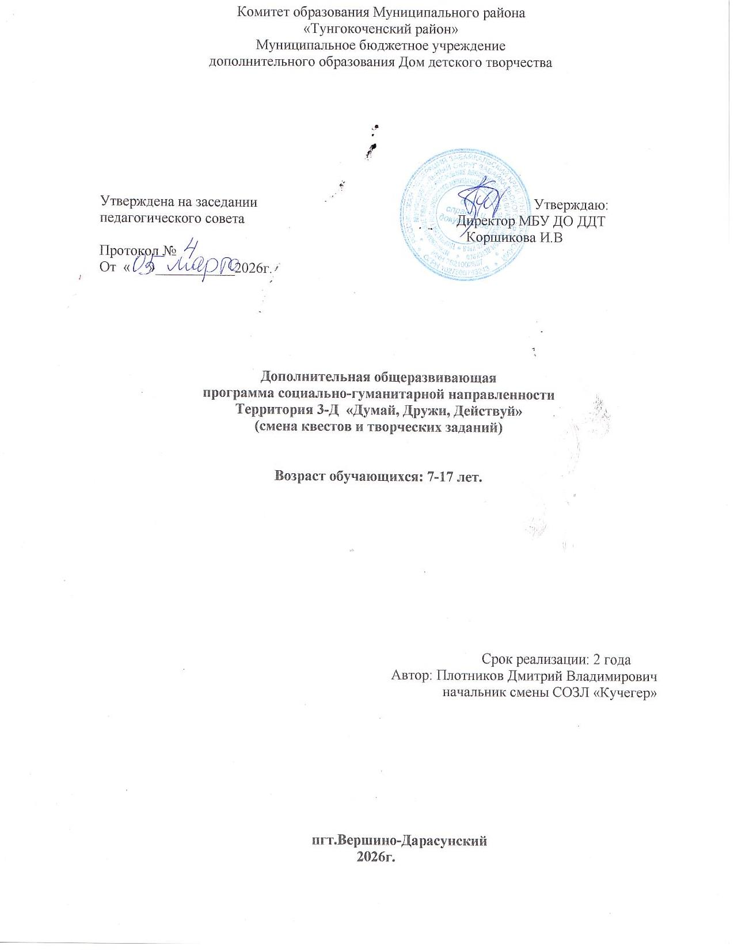

Пояснительная записка
Летняя смена организуется в целях создания условий для укрепления здоровья детей, развития их интеллектуальных способностей, гигиенической и физической культуры, реализации спортивных, образовательных, досуговых направлений, обеспечивающих восстановление сил, творческую самореализацию, нравственное, гражданско-патриотическое, экологическое воспитание детей.

Цель программы:
-формирование социальной активности у детей и подростков через развитие гражданской жизненной позиции, творческих инициатив; создание благоприятных условий для укрепления здоровья и организации досуга воспитанников.

Задачи:
- формировать культуру здорового образа жизни, социальную компетентность детей и подростков через включение их в активную познавательную и творческую деятельность;
-Формирование коллективной творческой деятельности, социальной активности, навыков позитивного общения со сверстниками.

Ожидаемые результаты:
- создание благоприятных условий для полноценного отдыха детей и подростков ;
- формирование навыков общения и толерантности, познавательной, социально-творческой активности;
- способствовать формированию коллективной творческой деятельности, социальной активности, навыков позитивного общения со сверстниками.
Целевая группа: дети и подростки

Направленность Программы:
Учитывая разновозрастной состав воспитанников лагеря, программа имеет социально-педагогическую направленность, что позволяет создать условия для социального творчества воспитанников через многообразие форм деятельности, позволяющих осознать себя как личность, самоутвердиться, развить интересы и способности.
По продолжительности программа является краткосрочной и реализуется в течение лагерной смены – 18 дней: 20.06.2024 – 07.07.2024

Направления реализации программы:

Экологическое направление:
Это направление включает в себя мероприятия, направленные на просвещение и помощь в приобретении дополнительных знаний по экологии.
Средства: акции, операции; квесты, прогулки, путешествия, игры, посиделки у костра; пешеходные экскурсии.

Художественно – эстетическое
Это направление включает мероприятия, направленные на формирование эстетически развитой личности, на пробуждение творческой активности и художественного мышления ребѐнка, на развитие умения воспринимать произведения живописи, литературы, музыки, театра, прикладного искусства, на организацию творческой деятельности.

Средства: конкурсы, игровые и творческие программы, праздники, дискотеки; игры-путешествия.

Спортивно–оздоровительное
Это направление включает в себя мероприятия, направленные на охрану и укрепление здоровья детей, их физическое совершенствование.
Средства: утренняя зарядка; спортивные игры на площадке; подвижные игры на свежем воздухе; эстафеты; квесты; беседы «Школа здоровья»; спортивные мероприятия; соревнования; принятие солнечных и воздушных ванн (в течение всего времени пребывания в лагере в светлое время суток); дни здоровья; походы; марш-броски.

Гражданско- патриотическое направление:
Это направление включает в себя все мероприятия, носящие патриотический, исторический и культурный характер. Мероприятия этого направления воспитывают в детях патриотизм, любовь к родному краю, чувство гордости за свою страну, за ее историю и культуру.
Средства: беседы; конкурсы; акции; мастер-классы.

Для реализации Программы используются следующие методы и формы работы:
- метод организации и осуществления учебно-познавательной деятельности (беседа, диспут, практические занятия);
- метод изучения конкретной ситуации (наблюдение, анализ, анкетирование);
- метод прогнозирования возможных воспитательных последствий (моделирование, причинно-следственный анализ изучаемых процессов).
Участники лагеря:
- познают, отдыхают, трудятся, творят, играют;
- делают открытия в себе и в окружающем мире;
- участвуют в подготовке и проведении мероприятий;

- развивают свои творческие способности, коммуникативные навыки посредством активного участия в играх, упражнениях, конкурсах и т. п.

Принципы реализации Программы:

Принцип психологической комфортности.
Создание условий, обеспечивающих снятие всех стрессообразующих факторов.
- Принцип включённости детей в социально значимые отношения - обеспечение гарантии свободного выбора деятельности и права на информацию; создание возможностей переключения с одного вида на другой в рамках смены или дня; предоставление возможности и права отстаивать своѐ мнение.

Принцип креативности.
Приобретение детьми собственного опыта творческой деятельности.
Программа разработана с учетом следующих законодательных нормативно-правовых документов:
- Конституция РФ;
- Закон РФ «Об образовании»;
- Приказ Минобразования РФ об учреждении порядка проведения смен профильных лагерей, с дневным пребыванием, лагерей труда и отдыха. от 13.07.2001 г. № 2688.

Критерии эффективности программы:
- Личная заинтересованность детей, подростков в организации и проведении КТД;
- Наличие мотивации на познавательную деятельность;
- Бесконфликтное общение;
- Приобретение навыков и интереса к творческой деятельности и расширение кругозора.
- Эмоционально- ценностное отношение к проводимым мероприятиям.

Логика построения смены
Реализация цели и задач лагеря осуществляется по программе «Территория 3D: Думай! Дружи! Действуй!» (смена квестов и творческих заданий).
Все учащиеся делятся на 2 отряда, которые на время смены оказываются в стране Талантии. В течение смены отряды участвуют в мастер-классах, соревнованиях, конкурсах, акциях. Работа поставлена так, что каждый отряд сам готовит танцы, песни, занимается подготовкой общих творческих дел. Каждое утро отряды получают творческое задание, для выполнения которого отводится определенный срок.
Во время проведения лагерной смены педагоги создают атмосферу творчества, содружества, личностного роста и успеха каждого ребѐнка.
Режим дня I летней лагерной смены «Территория 3D: Думай! Дружи! Действуй!» (Смена квэстов и творческих заданий)

Время | Мероприятие
8.00-8.05 | Подъѐм
8.05 – 8.30 | Утренняя зарядка
8.30 – 9.00 | Водные процедуры
9.00 – 9.30 | Завтрак
10.00 | Утренний ритуал – приветствие, обсуждение дел на день
10.00 – 10.30 | Уборка комнат и уборка территории
10.30 – 12.30 | Активности
13.00 – 13.30 | Обед
14.00 – 16.00 | Сон час
16.00 – 16.15 | Полдник
16.15 – 17.15 | Спортивный час
17.30 – 19.00 | Активности
19.30 – 20.00 | Ужин
20.00 - 21.00 | Вечерние мероприятие
21.15 | Вечерний ритуал – подведение итогов дня
22.00 | Второй ужин
22.00 – 22.15 | Подготовка ко сну
22.30 | Отбой

ПЛАН – СЕТКА
мероприятий I летней лагерной смены «Территория 3D: Думай! Дружи!
Действуй!» (Смена квэстов и творческих заданий)
Дата Время | Активности (содержание) | Место проведения
20  июня | День первый Заезд | территория  лагеря
12.00 | Инструктаж по технике безопасности и правил  пребывания | территория  лагеря
15.00 | Тренировочная пожарная эвакуация | территория  лагеря
16.00 | Организационная деятельность лагеря | территория  лагеря
17.00 | Отрядные «огоньки» знакомств (выбор командира,  речѐвки, девиза, названия, оформление отрядных уголков) | территория лагеря
18:00 | Игры на знакомство, игры на командообразование | территория  лагеря
20.00 | Игры на выявление лидеров | территория  лагеря
22.00 | Вечерний огонѐк | территория  лагеря
21 | День подготовки к открытию смены | территория

июня |  | лагеря
08.10 | Утренняя гимнастика | территория  лагеря
10.00 | Утренний информационный сбор отрядов | территория  лагеря
11.00 | «Школа здоровья» | территория  лагеря
12.00 | Презентация программы смены/ введение в игровую  модель смены | территория  лагеря
16.00 | Спортивный час | территория  лагеря
17.00 | Подготовка к открытию смены | территория  лагеря
19.00 | Отрядные мероприятия | территория  лагеря
22:00 | Вечерний огонѐк | территория  лагеря
22  июня | День подготовки к открытию смены | территория  лагеря
08.10 | Утренняя гимнастика | территория  лагеря
10.00 | Утренний информационный сбор отрядов | территория  лагеря
11.00 | «Школа здоровья» | территория  лагеря
12.00 | Деятельность органов самоуправления | территория  лагеря
16.00 | Спортивный час | территория  лагеря
19.00 | Организационный сбор отряда | территория  лагеря
23  июня | Открытие 1й лагерной смены | территория  лагеря
08.10 | Утренняя гимнастика
11.00 | «Школа здоровья» | территория  лагеря
12.00 | Подготовка к открытию смены | территория  лагеря
19.00 | Линейка / церемония открытия смены | территория  лагеря
21.30 | Дискотека разноцветный серпантин | территория  лагеря
24  июня | День здоровья и спорта | территория  лагеря

08.10 | Утренняя гимнастика | территория  лагеря
09.30 | Утренний информационный сбор | территория  лагеря
11.00 | «Школа здоровья» | территория  лагеря
11.30 | Деятельность секций, студий и кружков | территория  лагеря
16.30 | Проведение спортивных квестов, командные игры | территория  лагеря
19.00 | Спортивное мероприятие | территория  лагеря
25  июня | Танцы без границ | территория  лагеря
8.10 | Утренняя гимнастика | территория  лагеря
09.30 | Утренний информационный сбор | территория  лагеря
11.00 | «Школа здоровья» | территория  лагеря
11.30 | Деятельность секций, студий и кружков | территория  лагеря
16.30 | Спортивный час | территория  лагеря
19.00 | Вечернее мероприятие «Танцы без границ» | территория  лагеря
26  июня | День семьи | территория  лагеря
8.10 | Утренняя гимнастика | территория  лагеря
09.30 | Утренний информационный сбор | территория  лагеря
11.00 | «Школа здоровья» | территория  лагеря
12:00 | Тематический час «Герой моей семьи» | территория  лагеря
16.30 | Спортивный праздник «Мальчишки и девчонки» | территория  лагеря
19.00 | Театрализованное представление | территория  лагеря
27  июня | День Нептуна | территория  лагеря
8.10 | Утренняя гимнастика | территория  лагеря

09.30 | Утренний информационный сбор | территория  лагеря
11.00 | «Школа здоровья» | территория  лагеря
11.30 | Деятельность секций, студий и кружков | территория  лагеря
16.00 | Водяные игры | территория  лагеря
19.00 | Мероприятие вечернее | территория  лагеря
28  июня | День Памяти | территория  лагеря
8.10 | Утренняя гимнастика | территория  лагеря
09.30 | Утренний информационный сбор | территория  лагеря
11.00 | «Школа здоровья» | территория  лагеря
12:00 | Просветительский проект «Без срока давности»  (ФИЛЬМ) | территория  лагеря
16.30 | Военно-Спортивные игры «Зарничка» | территория  лагеря
18.00 | Деятельность секций, студий и кружков | территория  лагеря
19.00 | Час мужества «Горячее сердце» | территория  лагеря
20.30 | Конкурс смотр строя и песни | территория  лагеря
29  июня | Покажи себя | территория  лагеря
8.10 | Утренняя гимнастика | территория  лагеря
09.30 | Утренний информационный сбор | территория  лагеря
11.00 | «Школа здоровья» | территория  лагеря
11.30 | Деятельность секций, студий и кружков | территория  лагеря
16.00 | Подготовка к вечернему мероприятию | территория  лагеря
19.00 | Творческое шоу талантов «Покажи себя» (номера от  отряда) | территория  лагеря
30  июня | День приключений | территория  лагеря

8.10 | Утренняя гимнастика | территория  лагеря
09.30 | Утренний информационный сбор | территория  лагеря
11.00 | «Школа здоровья» | территория  лагеря
11.30 | Деятельность секций, студий и кружков | территория  лагеря
11.30 | «Школа здоровья» | территория  лагеря
16.30 | Командная игра приключение «Найди клад» | территория  лагеря
19:00 | Вечернее мероприятие | территория  лагеря
1 июля | День России | территория  лагеря
8.10 | Утренняя гимнастика | территория  лагеря
09.30 | Утренний информационный сбор | территория  лагеря
11.00 | «Школа здоровья» | территория  лагеря
11.30 | Деятельность секций, студий и кружков | территория  лагеря
12.00 | Фестиваль дворовых игр народов России | территория  лагеря
16.00 | Интеллектуальная игра «России» | территория  лагеря
19.00 | Танцевальный батл «Движение-это жизнь».  Дискотека. | территория  лагеря
2 июля | День Самоуправления | территория  лагеря
8.10 | Утренняя гимнастика | территория  лагеря
09.30 | Утренний информационный сбор | территория  лагеря
11.00 | «Школа здоровья» | территория  лагеря
11.30 | Деятельность секций, студий и кружков | территория  лагеря
16.00 | Эко марафон «Сохраняй и создавай» | территория  лагеря
19.00 | Спортивный час | территория  лагеря

3 июля | Мистер Кучегер | территория  лагеря
8.10 | Утренняя гимнастика | территория  лагеря
09.30 | Утренний информационный сбор | территория  лагеря
11.00 | «Школа здоровья» | территория  лагеря
11.30 | Деятельность секций, студий и кружков | территория  лагеря
16.00 | Флешмоб «Солнечные зайчики» | территория  лагеря
19.00 | Творческий конкурс Мистер Кучегер | территория  лагеря
4 июля | Мисс Кучегер | территория  лагеря
8.10 | Утренняя гимнастика | территория  лагеря
09.30 | Утренний информационный сбор | территория  лагеря
11.00 | «Школа здоровья» | территория  лагеря
11.30 | Деятельность секций, студий и кружков | территория  лагеря
16.30 | Игра – путешествие «Тайны зелѐного бора» | территория  лагеря
19.00 | Творческий конкурс Мисс Кучегер | территория  лагеря
5 июля | Подготовка к закрытию 1й лагерной смены | территория  лагеря
8.10 | Утренняя гимнастика | территория  лагеря
09.30 | Утренний информационный сбор | территория  лагеря
11.00 | «Школа здоровья» | территория  лагеря
11.30 | Деятельность секций, студий и кружков | территория  лагеря
16.00 | Подготовка к закрытию смены | территория  лагеря
19.00 | Репетиции | территория  лагеря
6 июля | Закрытие 1й лагерной смены | территория  лагеря

8.10 | Утренняя гимнастика | территория  лагеря
16.30 | Подготовка к закрытию | территория  лагеря
19.00 | Торжественная церемония закрытия смены. Дискотека | территория  лагеря
7 июля | Прощание с территорией 3D | территория  лагеря
10.00 | Отъезд | территория  лагеря

ПЛАН – СЕТКА
мероприятий I летней лагерной смены «Территория 3D: Думай! Дружи!
Действуй!» (Смена квэстов и творческих заданий)
Дата Время | Активности (содержание) | Место проведения
20  июня | День первый «Здравствуй, это я»! | территория  лагеря
11.00 | Экскурсия по территории 3D «По дороге с  облаками…» (знакомство с игрой-путешествием лагерной смены) | территория лагеря
16.00 | Отрядные «огоньки» знакомств (выбор командира,  речѐвки, девиза, названия, оформление отрядных | территория  лагеря

 | уголков)
19.00 | Большая игра «Ура! А мы вас ждали!» (игры на знакомство, сплочение:  «Расскажи мне о себе», «Снежный ком», «Назовись»,  «Шишки, жёлуди, орехи»). | территория лагеря
21  июня | День подготовки к открытию смены | территория  лагеря
11.30 | «Школа здоровья» | территория  лагеря
16.00 | Спортивный час | территория  лагеря
19.00 | Игры на сплочение | территория  лагеря
22  июня | День подготовки к открытию смены | территория  лагеря
11.30 | «Школа здоровья» | территория  лагеря
16.00 | Спортивный час | территория  лагеря
17.00 | Подготовка к открытию смены | территория  лагеря
19.00 | Отрядные мероприятия | территория  лагеря
23  июня | Открытие 1й лагерной смены «Территория 3D: Думай! Дружи! Действуй!» | территория лагеря
11.30 | «Школа здоровья» | территория  лагеря
16.00 | Квест на выживание или Приключения в палаточном  лагере | территория  лагеря
19.00 | Дискотека «Разноцветный серпантин» | территория  лагеря
24  июня | День талантов | территория  лагеря
11.30 | «Школа здоровья» | территория  лагеря
16.30 | Творческая программа «Игры народов мира» | территория  лагеря
19.00 | «Минута славы» (номера от отряда) | территория  лагеря
25  июня | День смеха | территория  лагеря
11.30 | «Школа здоровья» | территория  лагеря

16.30 | Спортивный час | территория  лагеря
19.00 | Игровая программа «Цирк зажигает огни или  Смеяться разрешается!» ( номер от отряда) | территория  лагеря
26  июня | День спорта | территория  лагеря
11.30 | «Школа здоровья» | территория  лагеря
16.30 | Спортивный праздник «Мальчишки и девчонки» | территория  лагеря
19.00 | Игровая дискотека | территория  лагеря
27  июня | Тайный Санта | территория  лагеря
11.00 | Пресс-стена «Поздравляем...» (поздравительные  телеграммы, открытки, стихи и т.п.) | территория  лагеря
11.30 | «Школа здоровья» | территория  лагеря
16.00 | Спортивный час | территория  лагеря
19.00 | Мероприятие вечернее | территория  лагеря
28  июня | День путешествий | территория  лагеря
11.30 | «Школа здоровья» | территория  лагеря
16.30 | Игра – путешествие «Тайны зелѐного бора» | территория  лагеря
19.00 | Час кино | территория  лагеря
29  июня | День Сказок | территория  лагеря
11.30 | «Школа здоровья» | территория  лагеря
16.00 | Подготовка к вечернему мероприятию | территория  лагеря
19.00 | Мероприятие вечерние (номера от отряда) | территория  лагеря
30  июня | День квестов | территория  лагеря
11.30 | «Школа здоровья» | территория  лагеря
16.30 | Квест- игра «Собери радугу» | территория  лагеря

территория
лагеря
1 июля | День туризма | территория  лагеря
11.30 | «Школа здоровья» | территория  лагеря
15.30 | Экологическая акция "Чистота спасет мир" | территория  лагеря
16.30 | Праздник вежливости и доброты | территория  лагеря
19.00 | Танцевальный батл «Движение-это жизнь».  Дискотека. | территория  лагеря
2 июля | День Нептуна | территория  лагеря
11.30 | «Школа здоровья» | территория  лагеря
16.00 | Мероприятие День Нептуна | территория  лагеря
19.00 | Спортивный час | территория  лагеря
3 июля | День самоуправления | территория  лагеря
11.00 | Операция «Уют» | территория  лагеря
16.00 | Флешмоб «Солнечные зайчики» | территория  лагеря
4 июля | Мисс и Мистер | территория  лагеря
11.30 | «Школа здоровья» | территория  лагеря
16.30 | Игра – путешествие «Тайны зелѐного бора» | территория  лагеря
19.00 | Час кино | территория  лагеря
5 июля | Подготовка к закрытию 1й лагерной смены | территория  лагеря
11.30 | «Школа здоровья» | территория  лагеря
16.00 | Подготовка к закрытию смены | территория  лагеря
19.00 | Репетиции | территория  лагеря
6 июля | Закрытие 1й лагерной смены | территория  лагеря

11.30 | «Школа здоровья» | территория  лагеря
16.30 | Подготовка к закрытию | территория  лагеря
19.00 | Торжественная церемония закрытия смены. Дискотека | территория  лагеря
7 июля | Прощание с территорией 3D | территория  лагеря
10.00 | Отъезд | территория  лагеря

Примерная тематика бесед «Школа здоровья»
Правила пожарной безопасности;
Правила поведения детей при проведении прогулок, экскурсий и походов; Правила дорожного движения;
Как ухаживать за зубами? Путешествие в страну «Витаминию; Осторожно, дорога;
Солнечный ожог. Первая помощь при ожоге; Жизнь без вредных привычек;
Правильное питание; Режим дня;
Азбука эмоций;
Здоровье и физическая культура; Личная гигиена;
Правила здорового сердца; Детский травматизм.

Методическое обеспечение.
- Наличие программы лагеря, планов работы отрядов, плана-сетки.
- Должностные инструкции всех участников процесса.
- Проведение установочного семинара для всех работающих в течение лагерной смены.
- Подбор методических разработок в соответствии с планом работы.
- Проведение ежедневных планѐрок.
- Разработка системы отслеживания результатов и подведения итогов.

Материально-техническое обеспечение.
- Помещения для проведения различных мероприятий: актовый зал, игровые площадки,;
- Материалы для оформления и творчества детей: канцелярские товары, аудио
- видеотехника, мультимедиасистема; аудиоматериалы;

- Спортивный инвентарь;
- Призы и награды для стимулирования.

